LABORATORIO – MEDICIÓN DE TEMPERATURA CON “RTD”

OBJETIVOS
- Comprender el funcionamiento de sensores tipo RTD (PT100).
- Diseñar la etapa de acondicionamiento para el PT100.
- Realizar montajes de acondicionamiento para medición de temperatura

REQUISITOS
- Conceptos básicos de: sensores resistivos, acondicionamiento (linealización y puente de Wheatstone), amplificadores operacionales (no inversor), linealización temperatura vs voltaje.
- Tener la hoja técnica de la RTD adquirida, datasheets OPA
- Manejo de instrumentos de laboratorio, termómetro digital, herramientas de office (Excel).

TRABAJO PREVIO A LA PRÁCTICA

Revisar el material teórico sobre los cálculos de linealización de una RTD, y consultar las hojas técnicas (datasheets) de los elementos y/o componentes a utilizar en el presente laboratorio.

EQUIPOS Y COMPONENTES NECESARIOS
EQUIPOS Y ELEMENTOS SUMINISTRADOS POR EL LABORATORIO:
1 | DMM (Digital Multi-Meter) o multímetro digital
1 | Fuente de poder
1 | Osciloscopio digital
Los siguientes elementos deben ser adquiridos por los estudiantes:
1 | RTD (PT100)
 | Resistencias de acuerdo con los cálculos de amplificación y puente Wheatstone de diseñado
3 | Amplificadores LM358, LM324 o AD620 (OPA instrumentación)
1 | Tablero de conexiones (protoboard) y cables de conexión (cortos)
1 | Termómetro digital, fuente de energía calórica (cautín, secador)

DESARROLLO DE LA PRÁCTICA
Atienda las indicaciones de su profesor sobre lo que se espera de la práctica de laboratorio, sobre el montaje experimental, y sobre cómo presentar los montajes.

SENSOR DIGITAL DE TEMPERATURA BASADO EN RTD
Se le solicita diseñar, montar y probar un sensor de temperatura RTD con pruebas de 15 a 70 °C, con las siguientes características:

- El sistema debe mostrar la temperatura y el valor resistivo de la RTD (tabla de valores).
- La etapa de acondicionamiento debe incluir un puente de Wheatstone y amplificación de la señal.
- El sistema debe estar “calibrado” con un estándar de temperatura (termómetro).
- Se deben registrar los datos obtenidos y analizarlos con algunas pruebas de medida.

La Figura 1 muestra una sugerencia de montaje, pero como grupo pueden montar un circuito que cumpla con los requisitos.
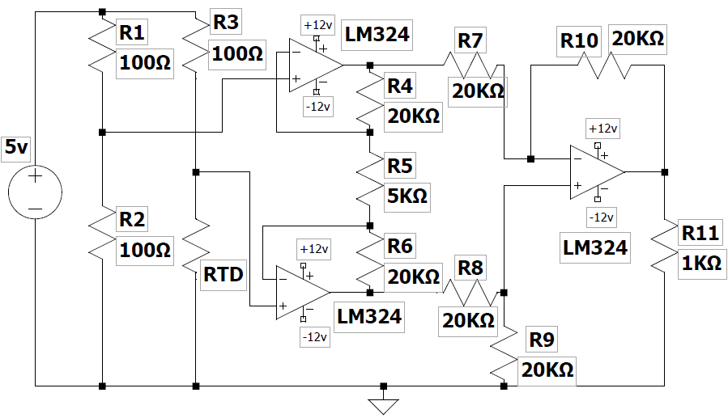
Figura 1. Sensor de temperatura basado en RTD.

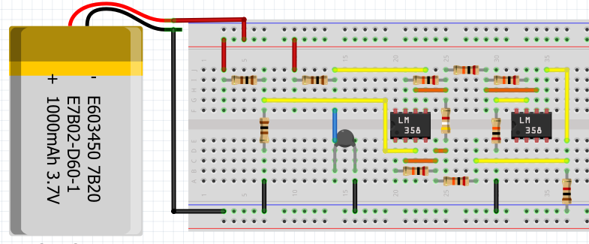
5 v

Figura 2. Circuito sugerido para el acondicionamiento y amplificación de la señal (PT100).

Procedimiento:

Al medir voltaje entre los puntos Va y Vb (debe ser relativamente bajo)
Luego de la etapa de amplificación, la ganancia deber ser por lo menos de 9 veces.
Recuerden que pueden utilizar las siguientes ecuaciones:

$$AV=1+ \frac{2}{a}$$
$$a= \frac{aR'}{R}$$

Paso seguido, se debe empezar el proceso de caracterización. Los puntos que se recomiendan son de 15 a 70 grados, como se muestra a continuación.

Temperatura C | Voltaje salida OPA | Voltaje puente Wheatstone
15
20
25
30
35
40
45
50
55
60
65
70

Una vez recolectados los datos Temp vs Voltaje (OPA), realice una tabla en Excel y halle la linealidad que representan los registros (gráfica). Asimismo, halle la línea de tendencia, presente la ecuación que representa la gráfica y, por último, el valor de R² de la misma. De este último dato, explique el valor que representa de acuerdo con los datos.

